平成27年11月26日
各位

一般社団法人復興支援士業ネットワーク
代表理事 磯脇 賢二

「石巻雄勝の漁業で生きがいを創り、故郷と人の心の再生を図る」進捗状況の件

晩秋の候、ますます御健勝のこととお慶び申し上げます。日頃は大変お世話になっております。この度、「石巻雄勝の漁業で生きがいを創り、故郷と人の心の再生を図る」のうち取組１「被災地やそこに住んでいる人がどうなっているのか自分の目で確かめるとともに、自らも雄勝町再生に参加する」の第１回目を平成２７年１１月１４日から１５日にかけて実施致しました。また、取組2「地元の食材を大都市で直接販売することで喜びと心の再生を図る」の第１回目を１０月３１日から１１月１日にかけて実施致しましたのでご報告いたします。

取組１「被災地やそこに住んでいる人がどうなっているのか自分の目で確かめるとともに、自らも雄勝町再生に参加する」
今回のボランティアツアーでは、雄勝町森林公園仮設住宅や町内特別養護老人ホーム雄心苑（ショートステイを併設・ショートステイ利用者は応急仮設住宅居住者とのこと）などで仮設住宅交流活動をはじめ、漁師さんのお手伝い（漁網の手入れ・浜の掃除・アワビとり）通じての交流を実施致しました。当社団からの参加者は、学生７名、社団スタッフ３名（内、看護士兼心理カウンセラー１名）でございます。仮設住宅等地元参加者は図１に記載しているとおりです。

実際の交流会を通じて、出た感想を抜粋して報告します。仮設住宅では、「雄勝を知りたいといって上から目線で見ないでほしい。」「今の私達は、年金で生活しています。身の丈にあった生活ができるのであれば、ここ（雄勝町）はいい。しかし、働く場所のないここで、若い人がはたくのは無理よね」など手厳しい意見がありました。しかし、若い学生や心理カウンセラーと話をしているうちに、「この街は、のどかで過ごしやすいよね」「震災を通じて一緒に住んでいる方との絆が深まった」「ここに来て話をしてくれるとうれしい」「ここ（仮設住宅）に来るまでの間には、おいしい水の出る所がある。魚ばかりでなく山菜などもおいしい」との話も出ました。学生は、福祉や心理学を専攻しているものです。また、大学がある千葉県でも、特別養護老人ホームなどでボランティアをしているものです。雄勝訪問は、初めてでも、普段から傾聴ボランティアをしていることもあり、すぐにうちとけて会話は弾みました。１時間半はあっという間に立ってしまいました。
特別養護老人ホームでは、３班に分かれ、１０人のグループの方３グループ、合計３０名程の方と交流をしました。この施設に入所している方のうち、ショートステイや特別養護老人ホームに入所している人のうち１０名が仮設住宅に住んでいる人、または出身者です。入居者の中には、雄勝町外に住んでいる方もいますが、ほとんどの入居者は、東日本大震災で自宅が津波に流される被害を受けました。３０分ほどの短い時間でしたが、明るい雰囲気のうちに、交流をすることが出来ました。
特別養護老人ホーム訪問のメリットは、入居者・利用者の方々はその生活をより豊かで暖かみのあるものに、ボランティアは楽しみややりがい等を得たりすることができます。施設スタッフは、利用者支援の充実を目指して、活動に関わる全ての人々がメリットを得ることができる、と考察したからでございます。また、参加した学生の多くは、将来社会福祉士や精神保健衛生福祉士など、介護現場での就職を希望しているものが多くいます。介護や福祉の現場を知っておくことは必要とも思いました。
今なお多くの人手と知恵を必要としている被災地・石巻の漁村地域。基幹産業でもある漁業の復興と漁師の生活再建をしたいと思い
漁業体験は、都会で暮らしている者にとってなかなか機会がありません。漁師さんの注意を聞きながら、網の手入れや浜の掃除、アワビ漁の手伝いをしました。「人手があれば効率良く仕事が出来るのに」「多くの人に現状を知ってもらいたい」「もっと他地域の人と交流したい」という受け入れ先の願いを、われわれが汲み取り「田舎暮らしを体験してみたい」「震災から４年以上が経とうとしている今、被災地の現状から何か学びたい」「今からでも、自分にできることがあるのかな」と思う人を開拓していきたいと思います。同時に多くの方がツアーに参加してくれればと思います。反省点としましては、地元特産品の海産物をいかに大都市圏で販売するか参加者と地元住民で共に考える時間を設けるが少なかったことと思います。また、地元の方々との傾聴の時間をもっととってほしいという要望もありました。
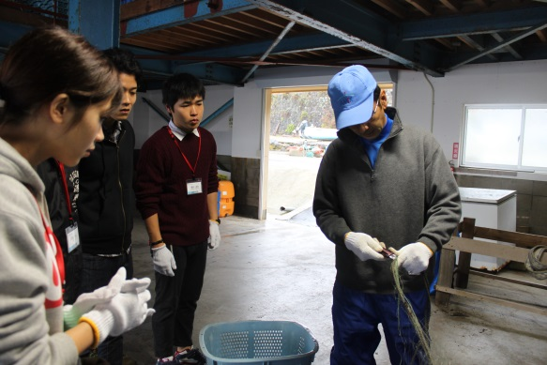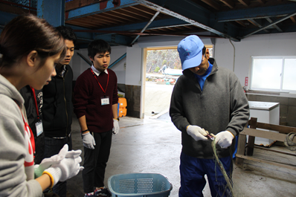
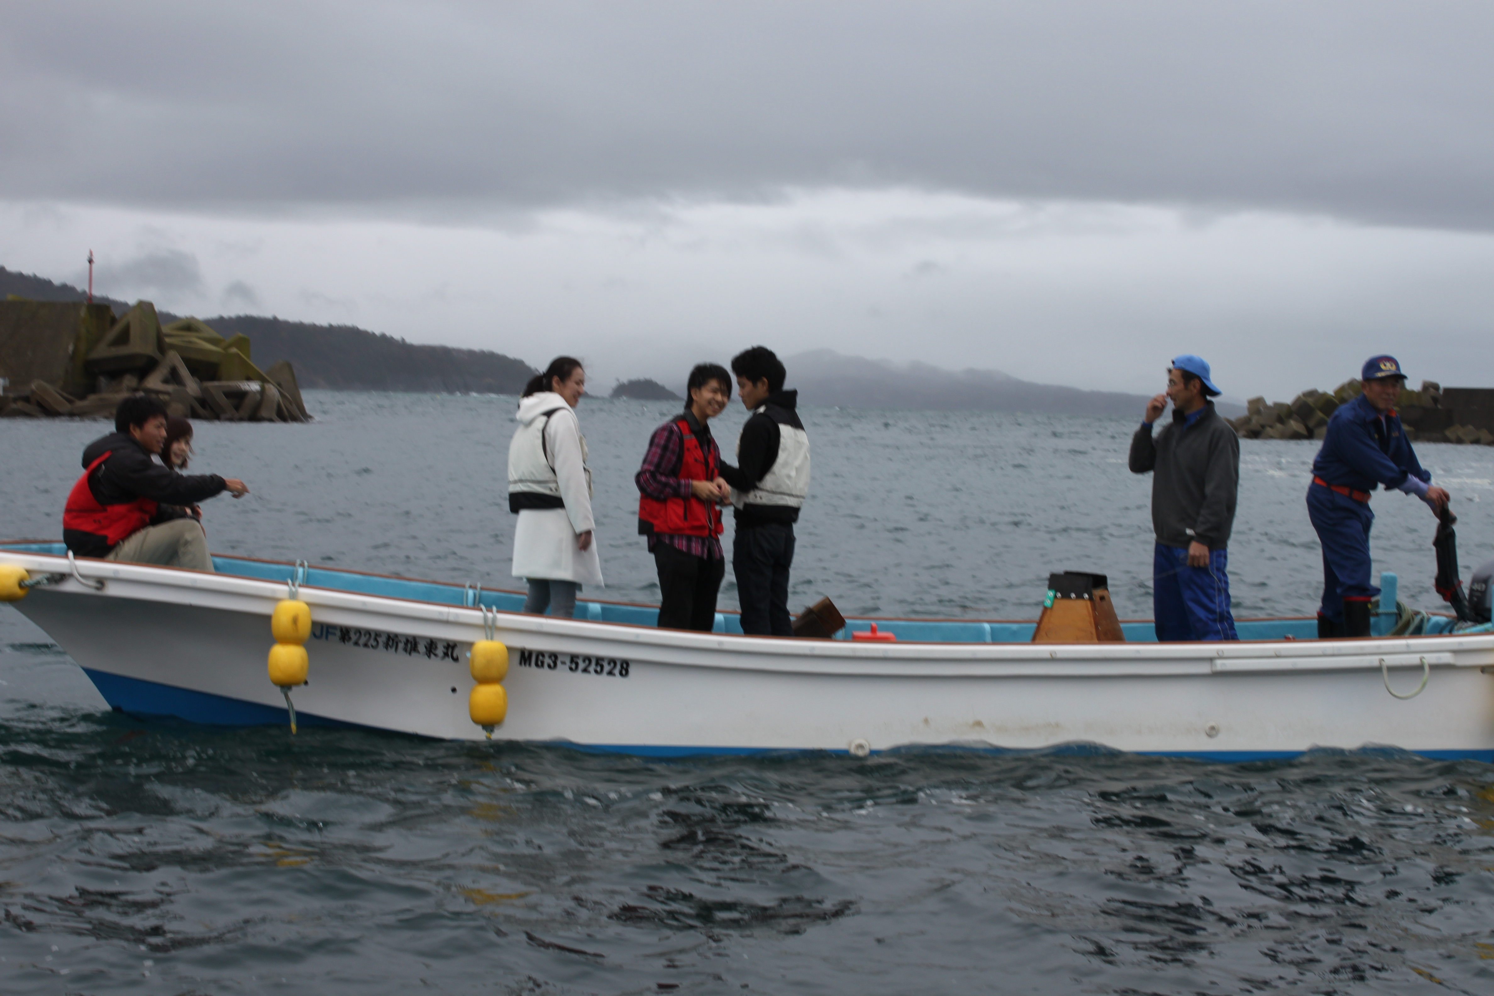

図 1 交流会他行事地元参加者（総合計）
応急仮設 | みなし仮設 | 災害公営住宅 | 避難元住民 | 避難先住民 | その他の住民
20 | 0 | 0 | 0 | 0 | 25
図 2 交流会行事地元参加者（内訳・森林公園仮設住宅）
応急仮設 | みなし仮設 | 災害公営住宅 | 避難元住民 | 避難先住民 | その他の住民
10 | 0 | 0 | 0 | 0 | 0
図 3 交流会行事地元参加者（内訳・雄勝町内特別養護老人ホーム雄心苑）
応急仮設 | みなし仮設 | 災害公営住宅 | 避難元住民 | 避難先住民 | その他の住民
10 | 0 | 0 | 0 | 0 | 20
図 4 漁業体験地元参加者
応急仮設 | みなし仮設 | 災害公営住宅 | 避難元住民 | 避難先住民 | その他の住民
0 | 0 | 0 | 0 | 0 | 5

それ以外にも、石巻魚市場や女川町・石巻市日和山見学を通じて、震災から魚市場や街がどのようにして再建したのか、また再建しているのか、復興後の魚市場の機能等について見学しました。本来であれば、魚市場の復興に１０年かかると言われたものを、４年半ほどで生まれ変わった石巻魚市場の姿には驚愕しておりました。見学を通じて、特に感じたのは、同じ石巻市内でも優先的に震災からの復興を進めて最新鋭の設備を有する石巻市魚市場と、震災後著しい人口流失がおこり、復興から取り残されている旧雄勝町の違いを見て、まだまだ、震災からの復興が進んでいない地域がある、言い換えれば震災からの復興から取り残されている地域があることに相当ショックがあるようでした。震災から４年半以上が経過し、関東などの大都市圏では、震災が忘れ去られようとしております。参加者は、震災からの復興はまだ終わっていないことを改めて認識したようでした。また、ホテルでの学生たちによるミーティングでは自分たちに何ができるのか、真剣に議論をしていました。詳細は、別途報告会（平成２７年１２月開催予定）を開催したものを提出致します。

取組２「地元の食材を大都市で直接販売することで喜びと心の再生を図る」
第１回目を、2015年10月31日～11月1日に淑徳大学（千葉市：以下淑徳大とする）千葉キャンバスで開催された同大学の学園祭「龍澤祭」（以下「龍澤祭」とする）に、石巻市雄勝町（以下雄勝町とする）にお住まいの阿部久良様（以下阿部様とする）他２名の漁師さんとタクシー運転手さん計４名に、千葉まで訪問してもらいました。ほたての焼き方を学生に対して伝授と、この地域の帆立がおいしいのかを説明してもらうと共に、雄勝町や、雄勝産帆立のＰＲをおこないました。
淑徳大は、東日本大震災で大津波に直撃された雄勝町に、震災直後から同地に約１７００人の学生や教職員らをボランティアとして派遣してきました。それは、震災当時、石巻市大須中学校（石巻市雄勝町）の校長先生（現在は離任）が、淑徳大学のＯＢだったからでした。淑徳大は震災後、雄勝の旧保育所を石巻市より借り受け、復興支援活動の拠点として活用しています。当社団は、社団設立前から現在に至るまで、石巻市内で無料相談会を行う際には、淑徳大の学生に無料相談会運営のボランティアをお願いしており良好な関係にあります。
「龍澤祭」当日は、雄勝町の方以外にも、阿部様知り合いの芸能事務所タートルエンタテインメント（東京都新宿区：大薮治輝代表）所属のタレント「All or Nothing」さんが、雄勝産ほたてや雄勝町のＰＲのために、特別参加してくださいました。「All or Nothing」は、同グループの前身である古着系アイドル「18」（Ichi-Hachi）時代から関東及び宮城県を中心に東日本大震災の復興支援グループとして活動しているアイドルグループです。雄勝町にも何度もイベント開催で訪問されています。ちなみに「古着系アイドル」とは、2011年3月11日に発生した東日本大震災に際し、支援物資として集められた古着が余っているという話があり、アイドルとのコラボレーション企画から生まれたものです。

１０月３１日は、５００個の帆立を販売しました。（完売）
１１月１日は、３００個の帆立を販売しました。（完売）

応急仮設 | みなし仮設 | 災害公営住宅 | 避難元住民 | 避難先住民 | その他の住民
2 |  | 0 |  |  | 2
図 5参加数
報告は以上となりますが、今後ともご指導、ご鞭撻を賜りますよう、よろしくお願い申し上げます。

図 6 取組1タイムスケジュール（最終確定）
記
日 程 | 活 動 内 容
11月13日  （金） | 22：30 新宿駅高速バスターミナル集合／23：30夜行バスで出発  車中泊
11月14日  （土） | 6:40 石巻駅着  7:00 地元タクシーに乗り換えて石巻駅出発 石巻漁港へ  7:20 石巻魚市場見学 復興後の市場の機能について見学  8:45 石巻漁港内の食堂で朝食  9:30 石巻漁港見学（震災の被害状況のビデオ上映と解説）  11:00 石巻漁港出発  11:30 石巻市立大川小学校跡地訪問  12:00 石巻市雄勝町到着・雄勝店こ屋街で昼食  13:00 地元復興団体（阿部様）による古民家プロジェクト見学  14:00 地元仮設住宅（森林公園仮設住宅）の方々との懇談会  15:30 地元仮設住宅（森林公園仮設住宅）発  16:00 特別養護老人ホーム雄心苑訪問 見学 地元  17:00 亀山旅館到着  18:00 食事  19:00 ミーティング  19:30 グループワークおよび地元漁師さんとの交流会
11月15日  （日） | 6:00 起床  7:00 食事  8:30 大須浜の作業場に集合。地元漁師の方の手伝い（網の手入れ・浜の掃除）・アワビとりを通じて地元の方々との交流  11:30 地元の浜で取れた魚介類で食事の準備と食事  13:30 雄勝町出発 バスで移動  14:00 女川町到着 町を見学  15:00 石巻市日和山公園見学  15:30 日和山公園出発 帰路の中で今回の旅行の振り返り  16:10頃仙台駅着  17:09 仙台駅発はやて118号東京行き  18:52 東京駅着・解散

□宿泊先 亀山旅館
□運行バス会社 雄勝タクシー
□引率者 当社団スタッフ3名
※ ボランティア体験は受入先の関係により、複数班に分かれて実施予定です。

取組①b) 被災地ボランティアツアーの実施
＜第１回ツアー＞完了
実施日：１１月１３日夜から１１月１５日
実施場所：石巻市雄勝町
参加人数：学生７名、スタッフ３名
内容：石巻市魚市場をはじめ、女川町・石巻市の被災地現状の見学。雄勝町森林公園
仮設住宅の方々・地元特別養護老人ホームに居住の方々、地元漁師の方々との交流会。漁業体験（魚網のかたづけ・漁港の清掃（木くずの撤去等）海にでてアワビの水揚げ体験）
地元の社団が行っている古民家プロジェクト再生現場の見学（雇用の創出の見学）、硯製造工場の見学。

＜第２回ツアー＞
実施日：１２月１１日夜から１２月１３日まで予定
実施場所：石巻市雄勝町
参加人数：
内容：石巻市魚市場をはじめ、女川町・石巻市の被災地現状の見学。雄勝町名振仮設住宅の方々・地元特別養護老人ホームに居住の方々、地元漁師の方々との交流会。漁業体験（魚網のかたづけ、漁港の清掃（木くずの撤去等）海にでてアワビの水揚げ体験
地元の社団が行っている古民家プロジェクト再生現場の見学（雇用の創出の見学）、
硯製造工場の見学。

＜第３回ツアー＞
実施日：平成２７年２月中旬を予定
実施場所：石巻市雄勝町
参加人数：２０名から３０名を予定
内容：石巻市魚市場をはじめ、女川町・石巻市の被災地現状の見学。雄勝町大須小学
校他１か所
仮設住宅の方々地元特別養護老人ホームに居住の方々、地元漁師の方々との交流会。
漁業体験
（魚網のかたづけ、漁港の清掃（木くずの撤去等）海にでてアワビの水揚げ体験
地元の社団が行っている古民家プロジェクト再生現場の見学（雇用の創出の見学）、
硯製造工場の見学。

取組①a) 事前活動 ※実施した回数分記載をお願いします。
実施日：７月２０日
実施場所：石巻市雄勝町
参加人数：２名
内容：雄勝町の視察。地元漁師さん、硯組合へのあいさつ

取組①a) 事前活動 ※実施した回数分記載をお願いします。
実施日：８月２２日
実施場所：淑徳大学
参加人数：２名
内容：事業への協力の要請。大学が過去に行ったツアーについてレクを受ける。

取組①a) 事前活動 ※実施した回数分記載をお願いします。
実施日：９月２０日
実施場所：石巻市雄勝町葉山神社
参加人数：２名
内容：地元社団法人代表 阿部久良様と打ち合わせ。事業への協力の要請。

取組①a) 事前活動 ※実施した回数分記載をお願いします。
実施日：１０月３日
実施場所：石巻市内雄勝町葉山神社
参加人数：１名
内容：地元社団法人代表 阿部久良様と打ち合わせ。訪問先の紹介と打ち合わせ。
取組２についての打ち合わせ

取組①a) 事前活動 ※実施した回数分記載をお願いします。
実施日：１０月１０日
実施場所：石巻市
参加人数：１名
内容：地元社団法人代表 阿部久良様と打ち合わせ。訪問先の紹介と打ち合わせ。
取組２についての打ち合わせ

取組①a) 事前活動 ※実施した回数分記載をお願いします。
実施日：１０月２４日
実施場所：石巻市雄勝町
参加人数：１名
内容：雄勝町における地元有力者へのごあいさつと協力の要請。

取組①a) 事前活動 ※実施した回数分記載をお願いします。
実施日：１１月１日
実施場所：石巻市雄勝町
参加人数：１名
内容：雄勝町の雄勝硯組合へのごあいさつと協力の要請。

取組①a) 事前活動 ※実施した回数分記載をお願いします。
実施日：１１月７日
実施場所：石巻市雄勝町
参加人数：１名
内容：雄勝町における漁師さん・地元有力者・雄心苑へのごあいさつ、宿の手配。

取組②b)漁師による直接販売の実施
＜第１回目＞
実施日：１０月３１日
実施場所：千葉県千葉市 淑徳大学千葉キャンバス
参加人数：地元漁師・サラリーマン計４名。淑徳大学生１０名
内容：学園祭を利用してほたての炭火焼き販売。10/31は５００個販売。

＜第２回目＞
実施日：平成２８年１月１０日
実施場所：埼玉県さいたま市内
参加人数：２０～３０名
内容：雄勝町の食材を使った食事作り。料理の関係上雄勝町以外の食材も使います

地元参加者の方々の中には、震災当時、自宅が津波で流されなかった方もおります。しかし、今回参加されたその他の住民の方々は、すべて震災時、漁具や漁船を失い、漁の再開まで大変なご苦労をされた方ばかりです。

